新闻稿
2023年9月28日

323天内带来第5次OTA升级
依托全球研发实力 smart打造持续进化的用车体验

- 9月28日，smart品牌宣布面向所有密友，推送最新OTA升级。即日起，广大密友用户可通过车机在线更新，或前往smart代理店线下更新。自2022年11月首次OTA以来，smart品牌在323天内，5次OTA升级，累计完成近百项软硬件功能迭代更新。
- 本次更新主要涉及动力/座舱/辅助驾驶/车身/网联等5大领域，新增14项功能，优化20项体验，全面提升智能化和便捷性，smart实力再度进阶。
- 依托全球化研发强悍实力，2023年6月smart获颁国内首张由德国道路交通总署签发的UNECE R155网络安全及R156 软件升级VTA E1认证，满足欧盟新能源车数字化准入门槛，助力全球智能化业务开拓。
- 在中欧双核战略下，smart将持续以科技加速智能升级，通过高频高质的迭代打造“有温度的科技”，带给密友更温暖、更有趣、更独特的情绪价值，不断刷新数字时代下的用户体验。

（2023年9月28日，杭州）323天，五次进化！今日，新奢智能纯电汽车品牌smart正式推送第5次OTA升级。自去年11月首次推送OTA升级以来，smart倾听用户之声，以两个月每次的高效频率，持续优化产品体验。此次更新主要涉及动力/座舱/辅助驾驶/车身/网联等5大领域，新增14项功能，优化20项体验，其中多项创新功能充分拓展用车场景，全方位提升智能化和便捷性，更好满足了数字时代下密友用户的需求。
中欧同频，依托全球化研发强悍实力，smart获颁国内首张由德国道路交通总署签发的UNECE R155网络安全及R156 软件升级VTA E1认证，满足欧盟新能源车数字化准入门槛，助力全球业务开拓。从“灵感星球”smart OS全场景数字生态车机系统到smart Pilot Assist智能辅助领航迭代计划，未来，smart将持续以科技加速智能升级，通过高频高质的迭代打造“有温度的科技”，带给密友更温暖、更有趣、更独特的情绪价值，不断刷新数字时代下的用户体验。
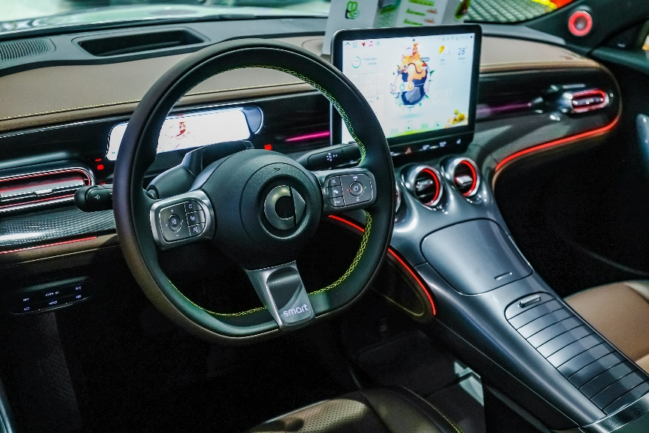
smart推送最新OTA升级
有温度的科技，智能体验持续进化
洞悉用户场景，持续优化体验，smart从未停止对智能科技的探索和追求。在此次OTA升级更新的众多功能中，由smart和酷狗音乐深度合作打造的酷狗音乐smart专属APP非常“有料”：不仅支持听歌及K歌功能，还为密友们精心打造了定制版“蝰蛇音效”及Hi-Res高解析音质曲库，经近1000小时专属调音，让密友们身临其境，畅享多种场景现场听歌感受，听唱一键秒切，随时随地享受私人音乐会。此外，新增的情绪化语音识别，让精灵能读懂你的“开心”和“悲伤”，成为更有温度的科技伙伴。
“全行业超能打”的个性灯光秀组队播放功能终于到来：“手机，车机，云端”三端互联，支持6大区域，200余颗LED，四种灯光效果的丰富自定义，用户可通过手机编辑灯光秀，并支持分享到smart社区，与更多密友分享灵感。
备受好评的全场景密友自定义功能进一步升级，设置条件和执行指令再度扩充，新增更多丰富组合，温暖更多生活小细节。
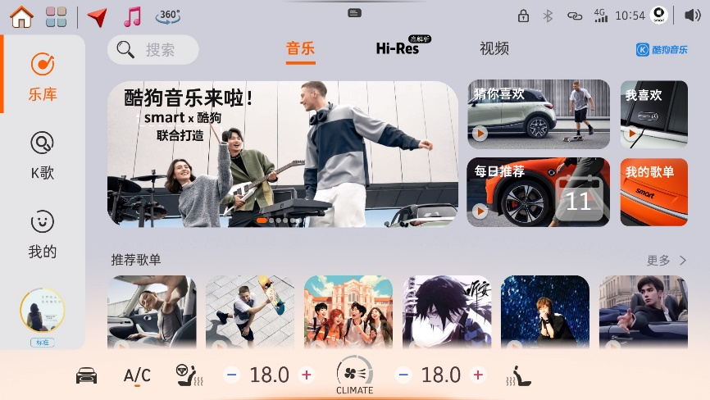
smart联合酷狗音乐打造专属车载应用
此外，新增洗车模式/车机快启功能/预约充电等功能。洗车模式可一键完成多个设置，极大降低在洗车中的误操作风险。车机快启功能可实现解锁车辆后中控屏幕立刻亮起，纵享即开即用的丝滑体验。全新预约充电功能支持起始充电时间设置，满足在指定时间段内充电的需求， 更好把握峰谷电价节奏，让密友的生活更加smart更加惬意。备受好评的语音助手形象也变得更加丰富，密友可以体验到如更换游戏皮肤一样的潮酷乐趣，更多惊喜等待大家亲自上手解锁体验。聚焦情绪价值，拓展生活边界，smart品牌OTA发布，让用户密友与精灵创享更多愉悦瞬间。

全球研发实力，可持续的迭代进化
在智能纯电时代，以“探索未来都市交通最佳解决方案”为愿景，smart坚持自研创新，加速智能化步伐。在中欧双核战略下，依托前瞻布局和强大研发，smart为全球用户提供合法合规、智能安全、持续进化的产品和服务。
323天，5次OTA升级，累计近百项软硬件功能不断进化。从丝滑流畅的“灵感星球”smart OS全场景数字生态车机系统更加“懂你”，到计划Q4季度上线的智能领航辅助功能NSP技术，未来，smart将坚持可持续发展目标，打造“有温度的科技”，继续为用户带来更新奢的科技关怀，让生活更smart点。
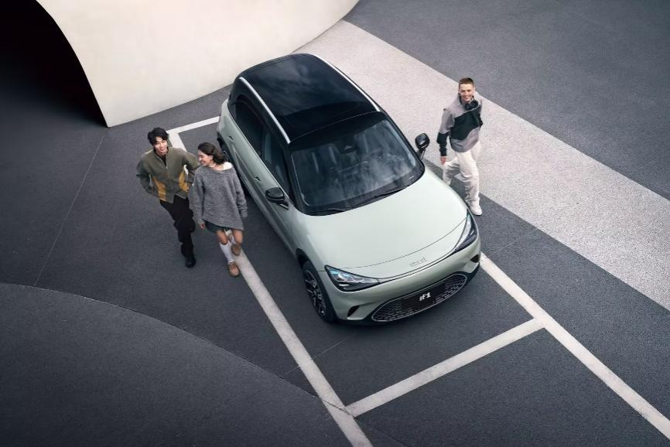
smart致力于打造“有温度的科技”

-结束-

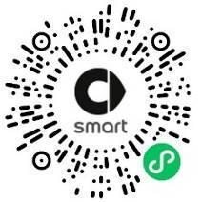  smart汽车官方小程序 |   smart汽车官方APP

了解最新信息，请访问
smart全球媒体中心：https://media.smart.com/zh-chs/
smart汽车官方网站：https://www.smart.cn/

媒体垂询
张 鑫 claudia.zhang@smart.com

smart品牌全球公司简介
自90年代品牌诞生以来，smart始终肩负着“探索未来都市交通最佳解决方案”的愿景。2019年，smart品牌全球公司正式成立，以“中欧双核，全球布局”为前瞻发展战略，致力于将smart塑造为全球领先的新奢智能纯电汽车品牌。
smart现已完成品牌、产品及商业模式的全面焕新。其新一代纯电动车家族由smart研发团队主导工程研发，梅赛德斯-奔驰全球设计团队负责设计，产品阵容扩展到更多细分市场。其中代表smart品牌焕新的首款紧凑型纯电SUV——smart精灵#1于2022年呈现全球首秀，在中国率先交付，并销往欧洲市场。全球新奢轿跑SUV——全新smart精灵#3也已于2023年4月呈现全球首秀。从2022年起至2024年，smart将每年为用户带来一款全新车型，持续丰富新一代smart纯电动车家族矩阵。

